1. Bỏ hết hàng khi không dùng kho

* Bước 1 : từ **Sidebar left** chọn **Cài đặt**->**Cài đặt chung**->**Sản phẩm**

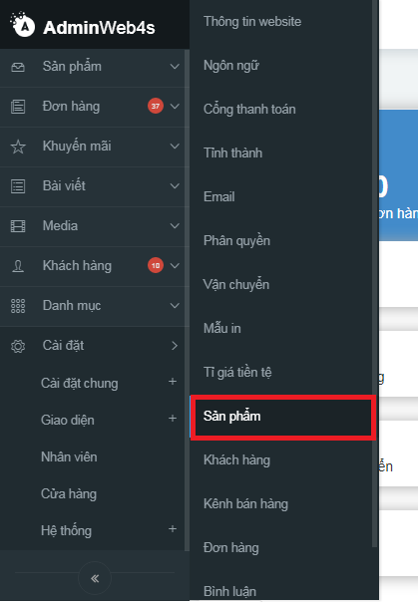

* Bước 2 : Từ giao diện cấu hình sản phẩm **, Hiển thị thông tin tồn kho**: chuyển chế độ **ON**->**OFF** và bấm **Cập nhật**

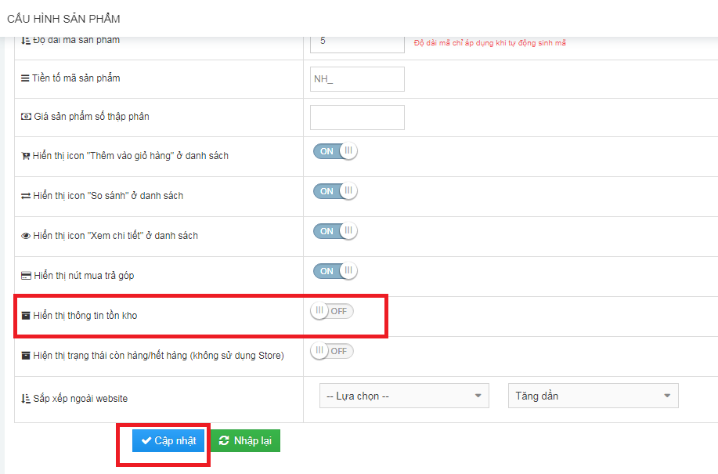

1. Thêm modul HTML

* Bước 1 : từ **Sidebar left** chọn **Cài đặt**->**Giao diện**->**Quản lý module**

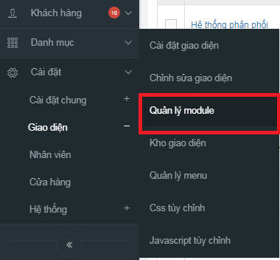

* Bước 2 : Từ giao diện **Danh sách module** chọn **Thêm module mới**

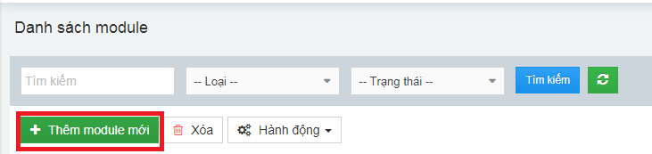

* Bước 3:Từ giao diện **Cấu hình modul**, đặt **Tên Module(Số 1)** -> Chọn **loại modul HTML(Số 2)** -> **Viết nội dung cho modul(Số 3)** ->**Tải ảnh lên (Số 4)** -> Lưu lại chọn **Thêm mới(Số 5)**

<div class="banner-html">

<a href="" title="">

<img src="/uploads/plugin/custom_img/2017-11-13/custom-big-sale-1.png" alt="">

</a>

</div>

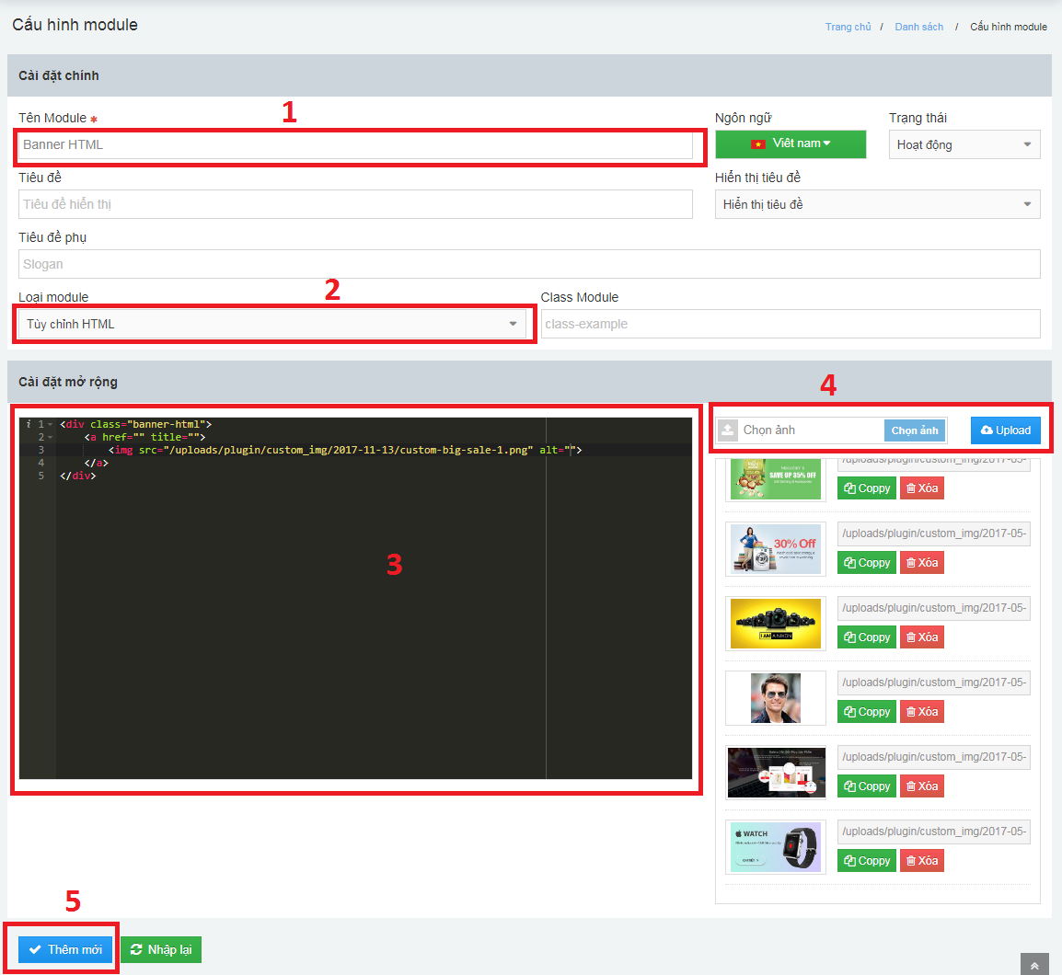

* Bước 4: kéo block vào giao diện

+ Từ **Sidebar left** chọn **Giao diện**-> **Cài đặt giao diện**

+ Chọn page mà block đó muốn hiển thị

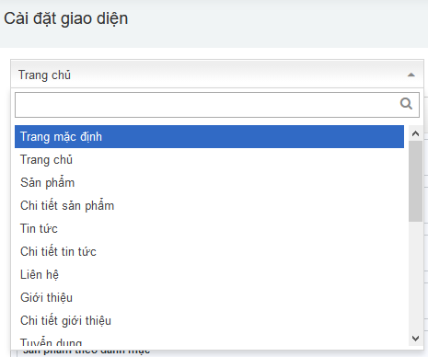

+ Click vào dấu **+** để thêm dòng mới-> Tìm tên modul mới tạo->Nhấn giữ chuột trái , kéo vào dòng mới tạo và click **Lưu giao diện**

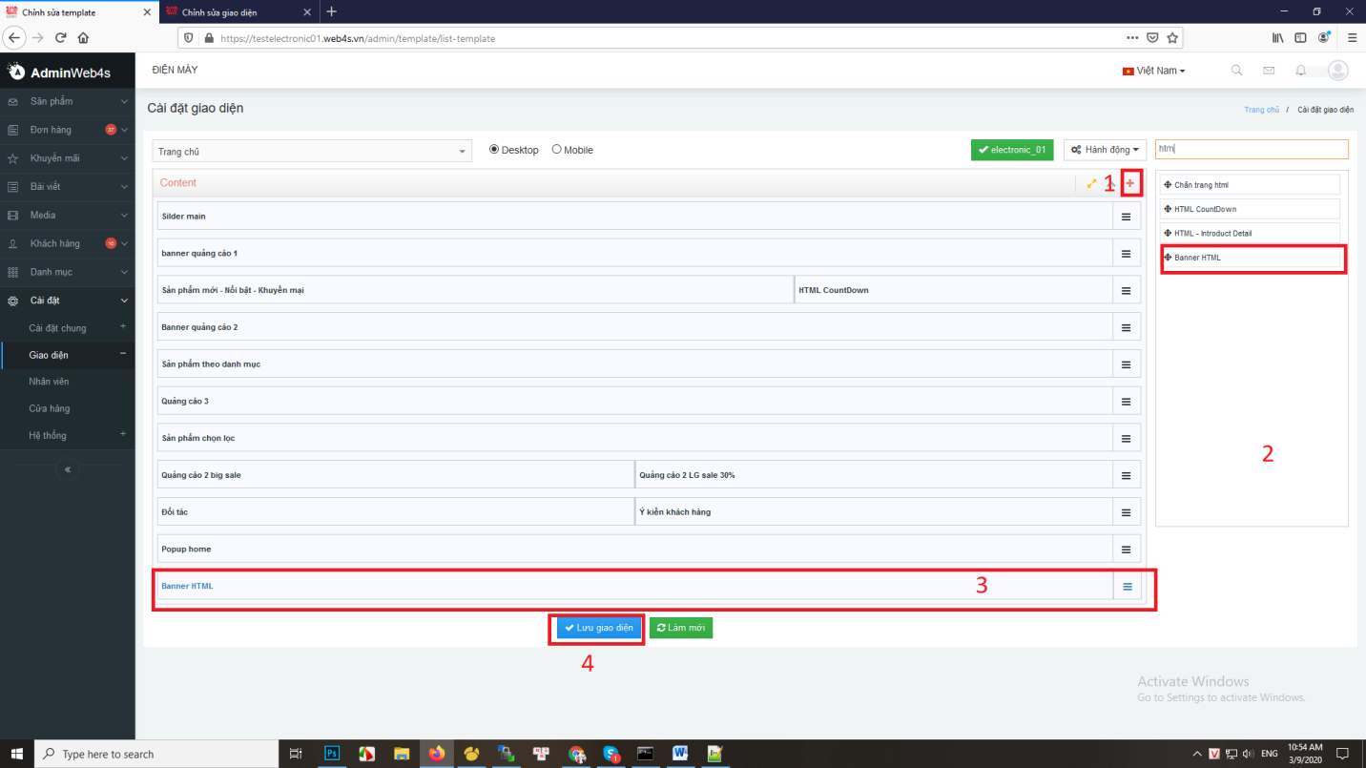

1. Thêm modul Popup

* Bước 1 và Bước 2 như Bước 1 và Bước 2 của Thêm modul HTML
* Bước 3 : Từ giao diện **Cấu hình modul**, đặt **Tên Module(Số 1)** -> Chọn **loại modul Popup(Số 2)** -> **Gán link cho popup(Số 3)** ->**Tải ảnh lên hoặc text (Số 4)** -> Lưu lại chọn **Cập nhật(Số 5)**

*Lưu ý: Tải ảnh lên ở mô tả ngắn thay vì chọn ảnh ở mục Ảnh popup vì khi tải ảnh ở mục Ảnh popup thì khi chỉnh sửa block popup phải tải lại ảnh*

* 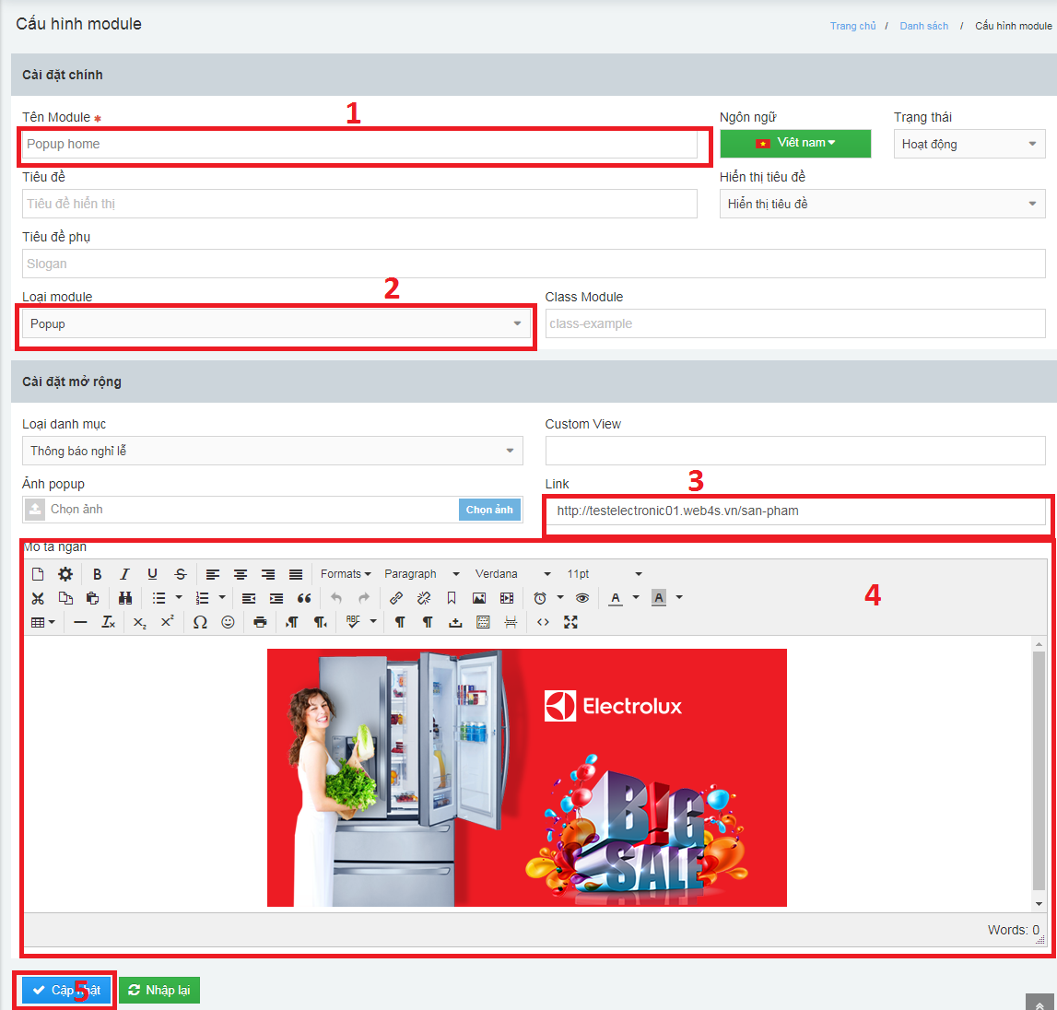
* Bước 4: Chỉnh sửa nội dung cho popup

+ Từ **Sidebar** chọn **Cài đặt** -> **Giao diện** -> **Chỉnh sửa giao diện**

* 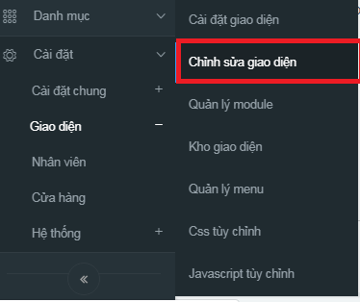

+ Tại giao diện **Chỉnh sửa giao diện** chọn **Plugin**->**Popup**>**Popup**-> **notification.tpl**

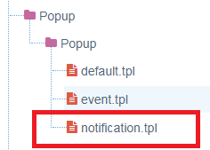

+Tại file **notification.tpl:** Chỉnh sửa theo ý muốn và bấm **Cập nhật**

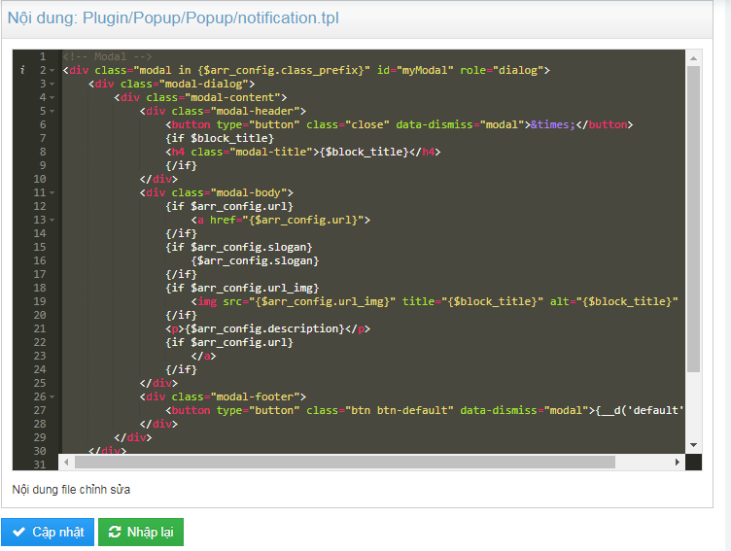

* Bước 5: kéo modul vào giao diện

1. Hiển thị mô tả danh mục Sản phẩm

* Bước 1 : từ **Sidebar left** chọn **Cài đặt**->**Giao diện**-> **Cài đặt giao diện**

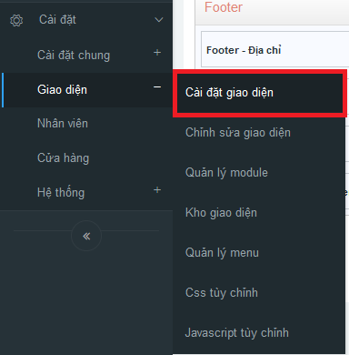

* Bước 2 : Trong giao diện **Cài đặt giao diện** chọn page **Sản phẩm** như hình dưới

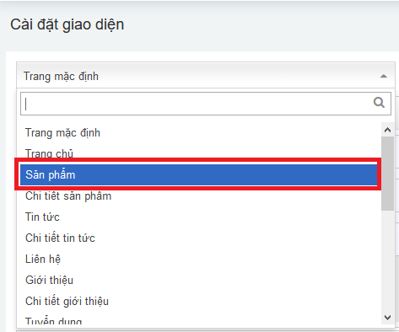

* Bước 3 : Chọn **Hành động** -> **Sửa thông tin cấu hình**

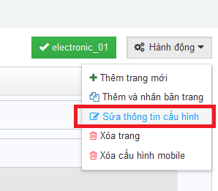

* Bước 4 : Trong giao diện sửa thông tin cấu hình, kéo xuống **Cấu hình khác**-> tick vào ô **Hiển thị mô tả danh mục** và bấm **Cập nhật** để lưu

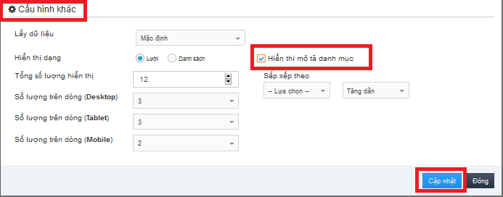

#### Bước 5 : Sửa view của mô tả danh mục thì vào :Cài đặt-> Chỉnh sửa giao diện -> Plugin/Products/ProductsHome/product_category.tpl

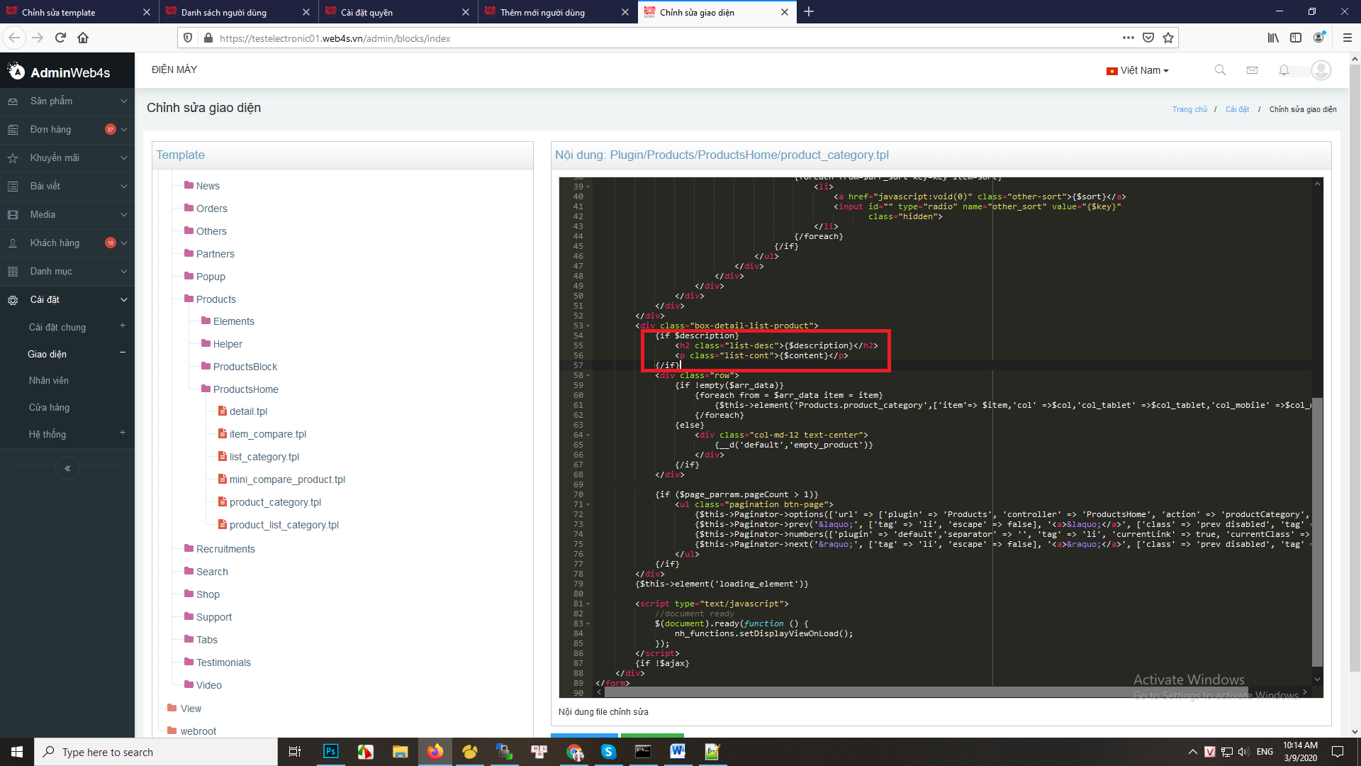

1. Hiển thị mô tả danh mục Tin tức

#### Làm tương tự như sản phẩm và vào Cài đặt-> Chỉnh sửa giao diện -> Plugin/News/NewsPlugin/list_news.tpl

#### 

Thêm đoạn này

<div class="col-sm-12">

<div class="discription-product-category">

{if isset($arr_param.meta_seo.content)}

{$arr_param.meta_seo.content}

{/if}

</div>

</div>

1. Chỉnh sửa style: **Cài đặt**-> **Giao diện** -> **Css tùy chỉnh**

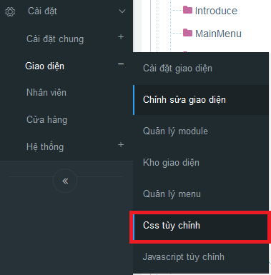

1. Thêm call, hộp chat facebook

* Thêm call: Tạo modul HTML và copy source, css , image ở file đính kèm(Call)
* 
* Thêm fanpage

+ Vào link : <https://developers.facebook.com/docs/plugins/page-plugin>

Điền các thông số

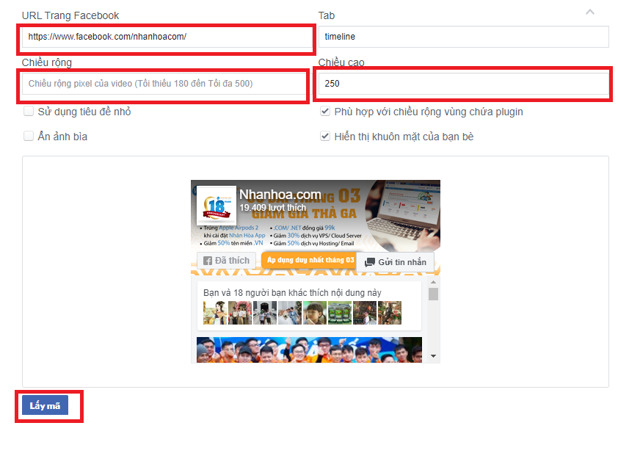

+Lấy mã và paste vào 1 modul HTML

+Kéo modul vào giao diện

* Thêm chat messager facebook

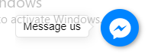

+Thêm đoạn mã vào modul HTML file đính kèm(message facebook)

+Kéo modul vào giao diện

* Thêm cả 3 button zalo-facebook-phone vào giao diện file đính kèm (Zalo-hotline-facebook)

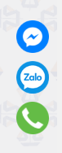

1. Cấu hình đơn đặt hàng, form liên hệ gửi vào mail
   1. **Gmail**

* **Bước 1: Đăng nhập mail và chạy 2 link bên dưới**

<https://accounts.google.com/b/0/DisplayUnlockCaptcha>  
<https://myaccount.google.com/lesssecureapps>

* **Bước 2: Đăng nhập vào quản trị**
* -Cài đặt->Cài đặt chung->Email->Trong tab **Cấu hình Email**
* Chọn **Email host**:**Gmail**
* Điền thông tin mail->Bấm lưu thông tin

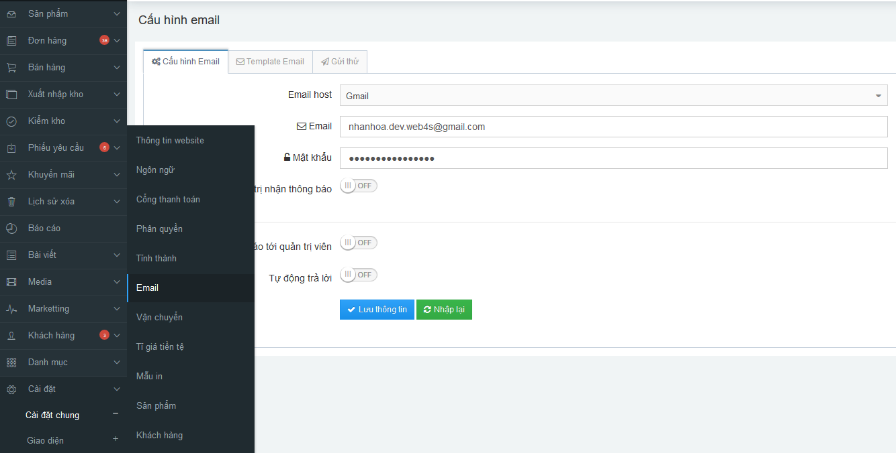

* Trong tab **Template Email**
* Chọn **Mẫu Email**
* Nhập **Email gửi kèm (CC)**

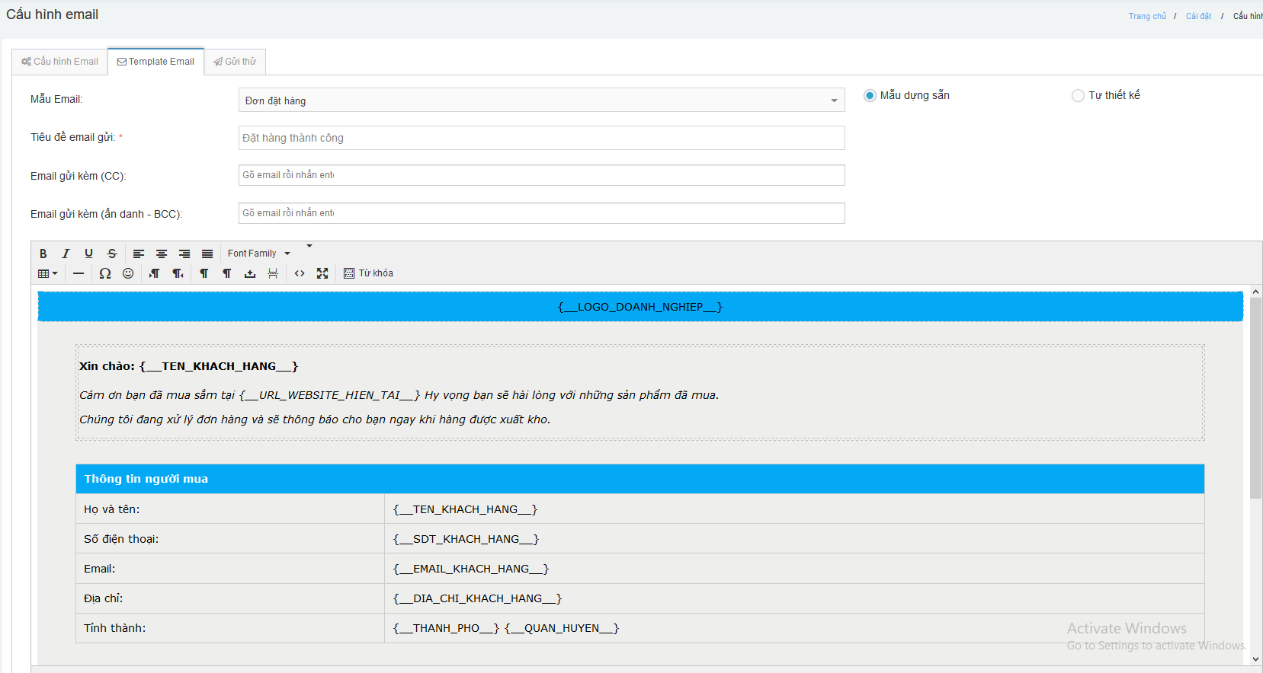

* Sử dụng **Mẫu dựng sẵn** hoặc **Tự thiết kế**
* Trong tab **Gửi thử**
* Nhập email muốn nhận thử vào và Bấm **Gửi email**

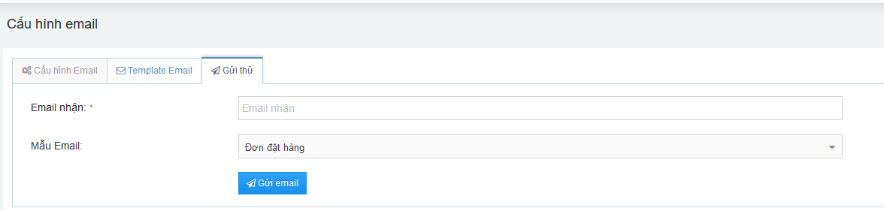

* 1. **Email host**
* **Bước 1: Đăng nhập vào quản trị**
* Cài đặt->Cài đặt chung->Email->Trong tab **Cấu hình Email**
* Chọn **Email host**:**Khác**

+ Điền thông tin mail

**SMTP server** : mail.domain (mail.vinaconex2iusc.vn)

**Port SMTP** : 25 (có đăng ký SSL thì port là 465)

**SSL** : 0 (có đăng ký SSL thì SSL là 1)

+ Bấm **lưu thông tin**

- Trong tab **Template Email** và tab **Gửi thử** cấu hình như Gmail

1. Cài đặt hoặc Bỏ cài đặt kho

* **Bỏ cài đặt**

+ Sidebar->**Cài đặt**->**Hệ thống**->**Tiện ích->** tab **Tiện ích đã cài đặt**

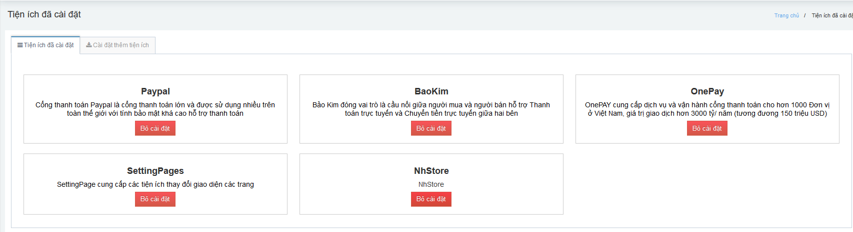

+ Bấm **Bỏ cài đặt** cho **NhStore**

+ **Sidebar**->**Cài đặt**->**Hệ thống->Clear-cache**, sau đó f5 lại trình duyệt

**- Cài đặt**

+ Trong tab **Cài đặt thêm tiện ích**

+ Chọn **Cài đặt** cho **NhStore**

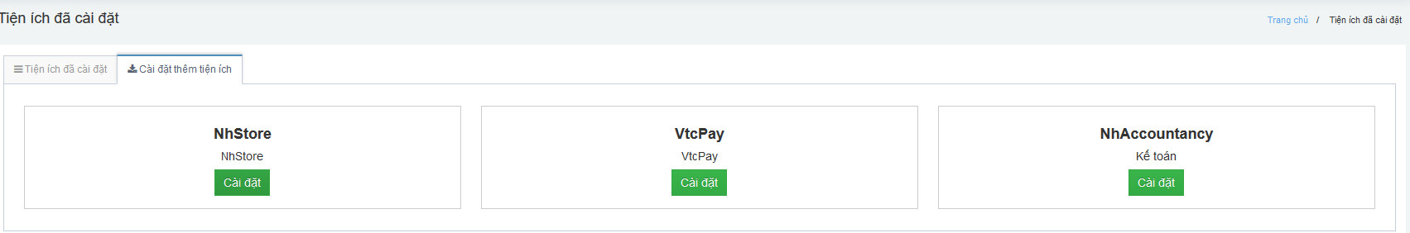

1. Cài đặt hoặc Bỏ cài đặt phần mềm kế toán

#### Tên tiện ích là NhAccountancy, Cài đặt hoặc Bỏ cài đặt giống như Kho bên trên

#### Cài Sitemap, Robot

#### Bước 1 : Từ sidebar left chọn Cài Đặt -> Cài đặt chung -> Thông tin website

#### 

* Bước 2: chọn tab Sitemap(số 1)

+Up file robots(số 2) file đính kèm(robots):Trước khi up thay link website trong file đính kèm

+ Có thể tạo sitemap tự động bằng cách click vào button **Tạo site map tự động**(số 3), hoặc **chọn file từ máy tính**(link tạo sitemap : <https://www.xml-sitemaps.com/>)(số 4)

+Bấm cập nhật(Số 5)

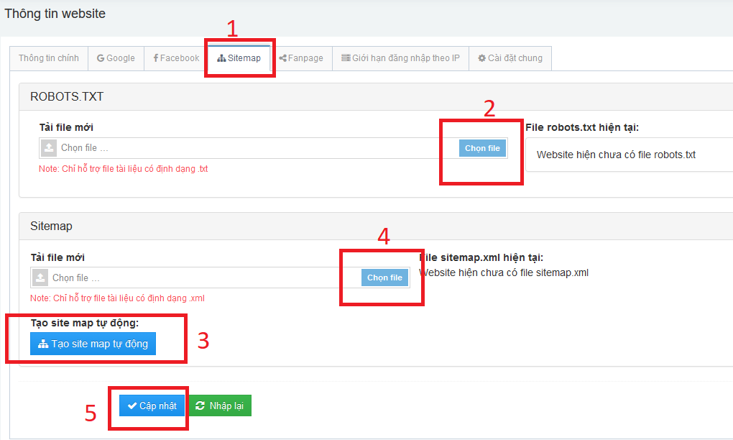

1. Cài google console

* Bước 1: Truy cập vào <https://search.google.com/search-console/about>

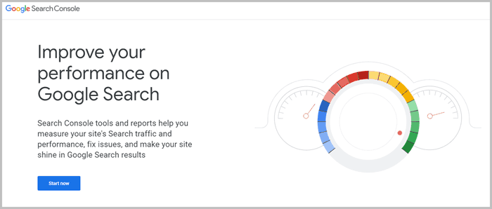

* Bước 2: Bấm **Start now** và đăng nhập tài khoản gmail của bạn.

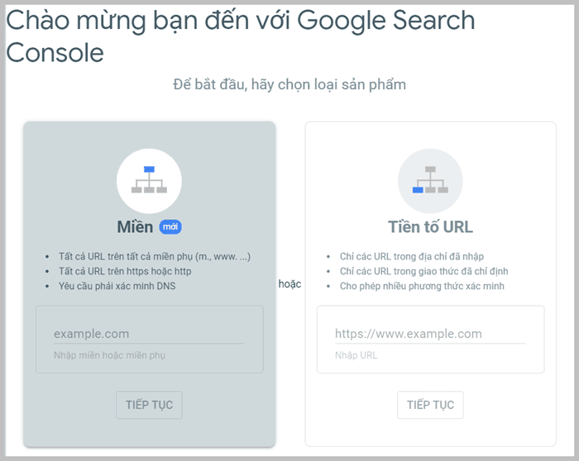

* Bước 3: Gõ link website vào **Tiền tố URL**
* Bước 4: Tiếp theo là verify quyền sở hữu website.

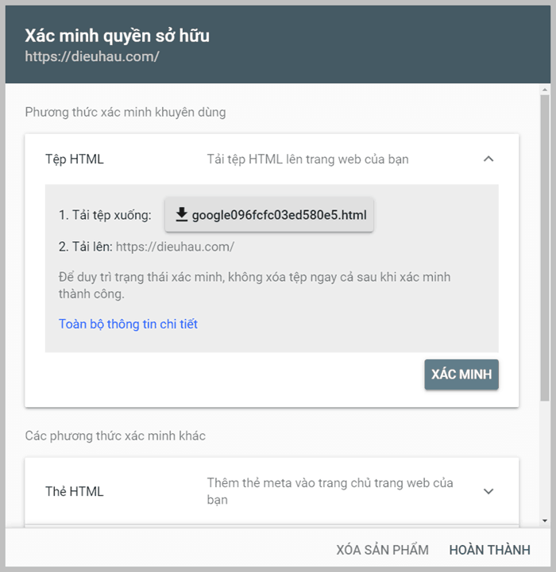

Chọn **Thẻ HTML: gán** một đoạn code nhỏ trong thẻ <head> của homepage là được.

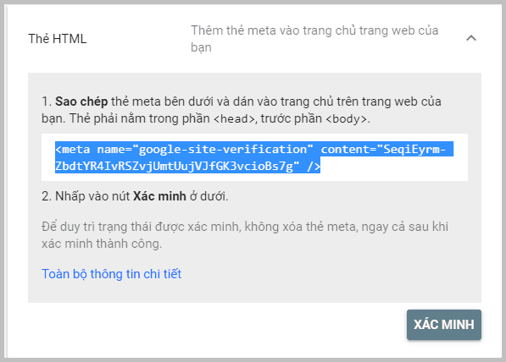

+ Từ **sidebar left** chọn **Cài đặt** -> **Cài đặt chung** ->**Thông tin website**->Chọn tab **Google** và dán mã code vào trong Google Analytics như hình dưới

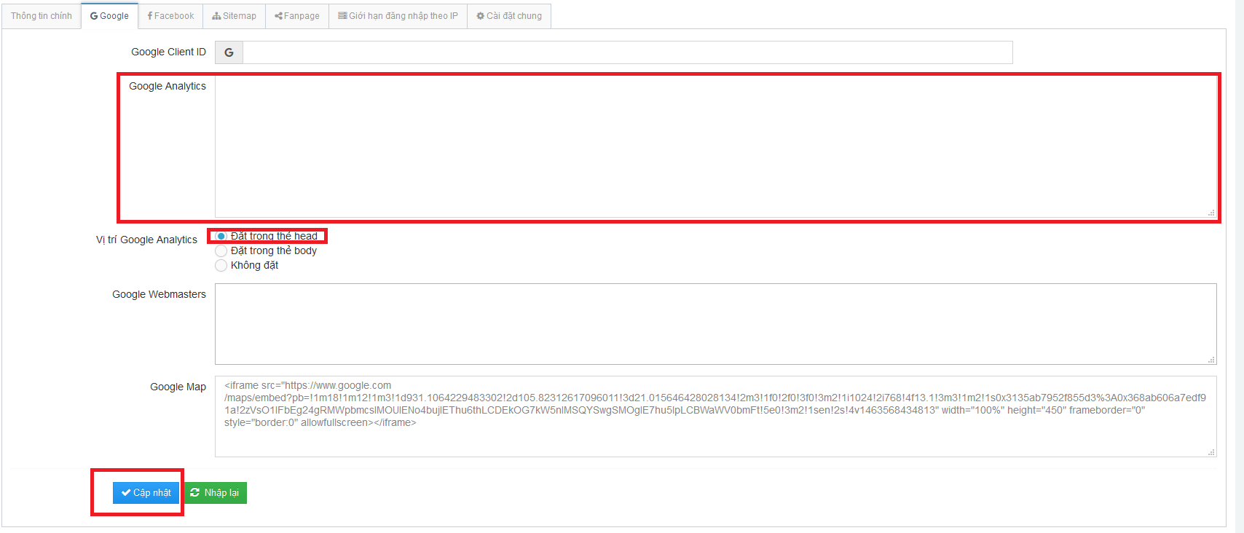

+Khi gán mã xong quay lại giao diện **search console** và bấm **Xác minh**

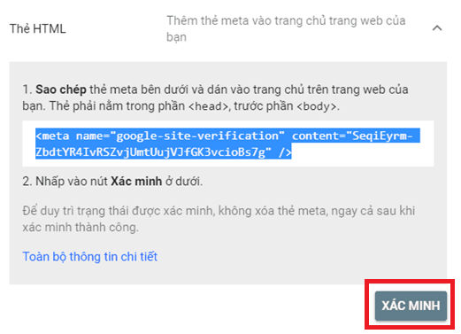

* Bước 5 : Trên giao diện **Google Search Console , Từ sidebar left chọn Sơ đồ trang web,** Gõ **sitemap.xml và** bấm **Gửi**

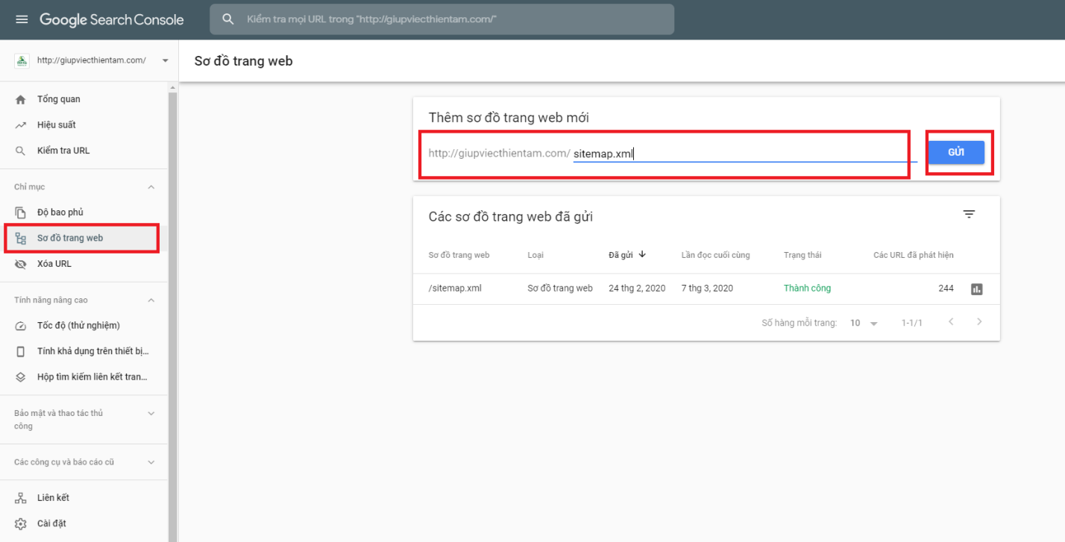

* Bước 6: Chờ vài ngày để google index

1. Cài đặt Google Analytic

* Bước 1 : Truy cập vào google analytic và đăng nhập theo link : <https://analytics.google.com/analytics/web/>

+Click vào **Thiết lập miễn phí**

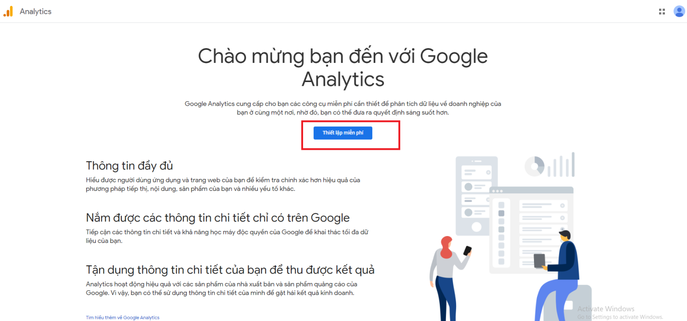

* Bước 2: Nhập **tên tài khoản** và click **Tiếp**

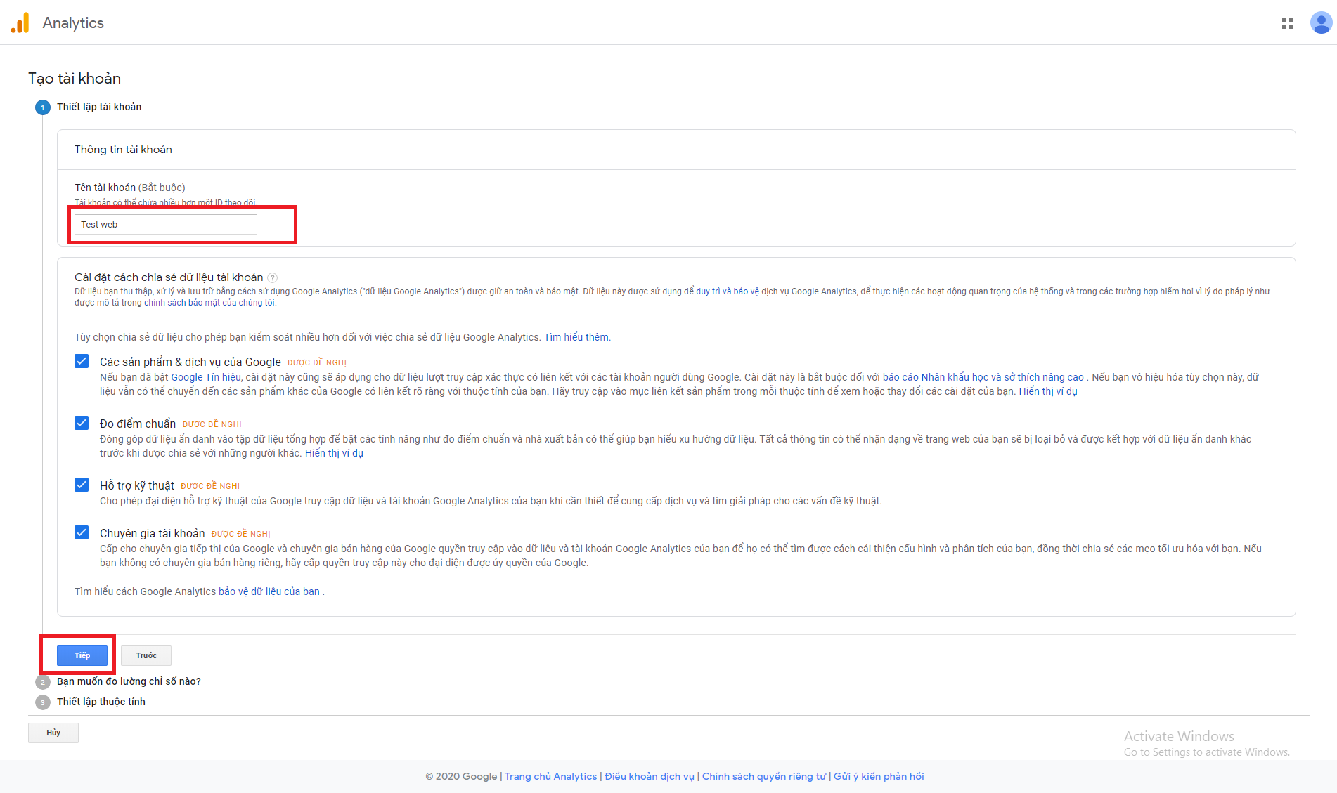

* Bước 3: Chọn **web** và click **Tiếp**

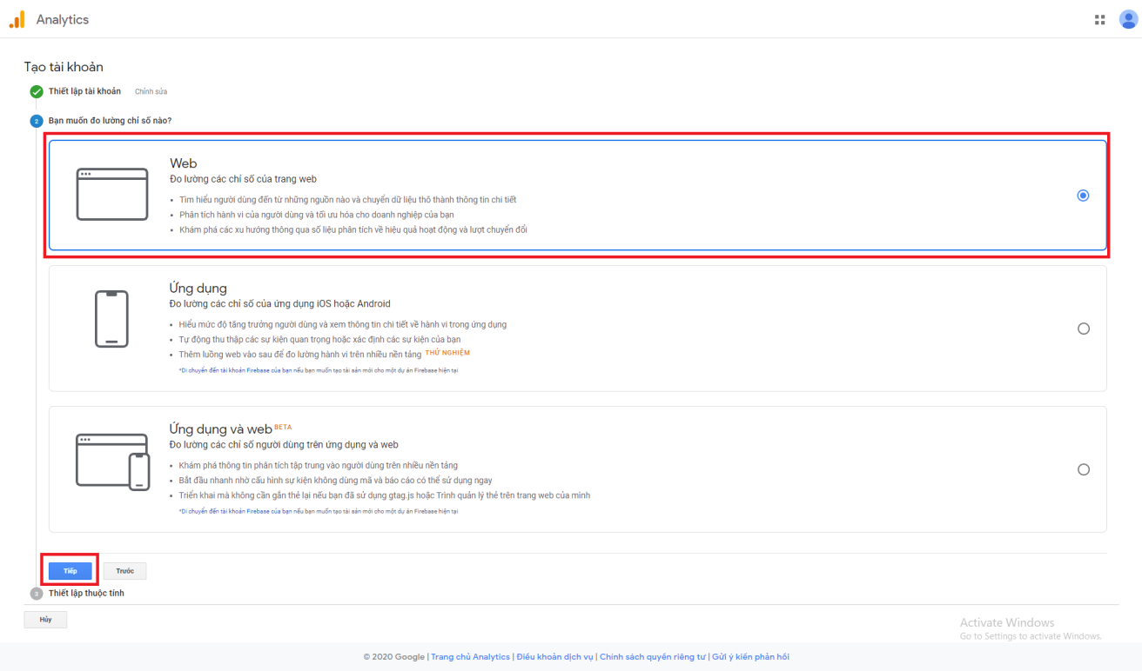

* Bước 4 : Nhập các thông số và click **Tạo**

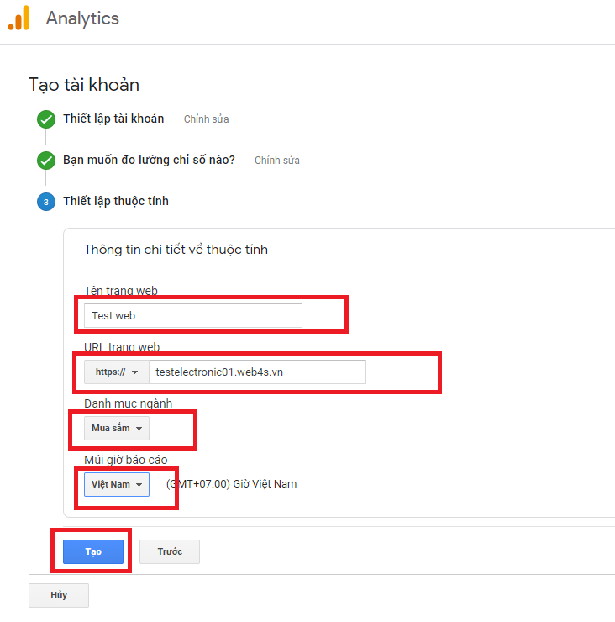

* Bước 5 : Tick như hình minh họa và click **Tôi chấp nhận**

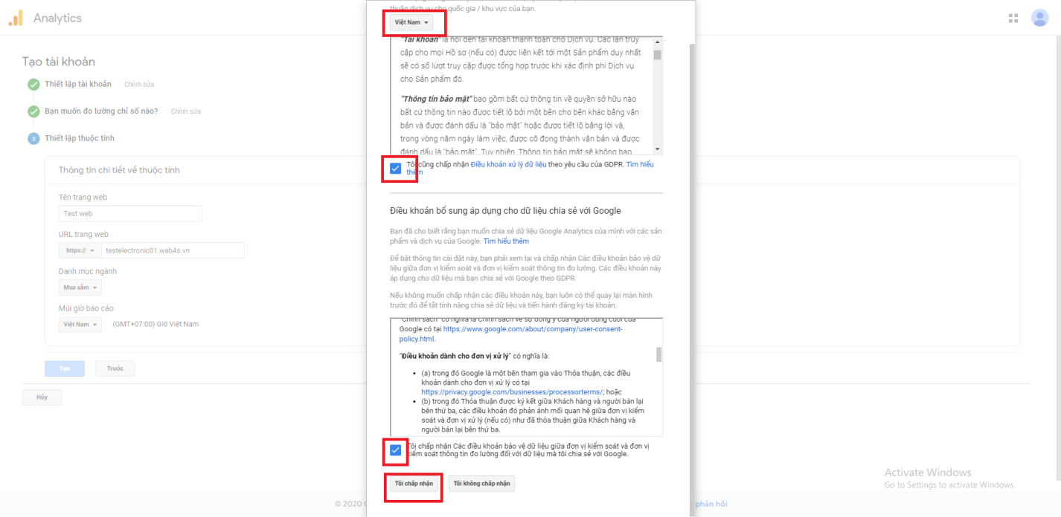

-Bước 6 :Copy mã

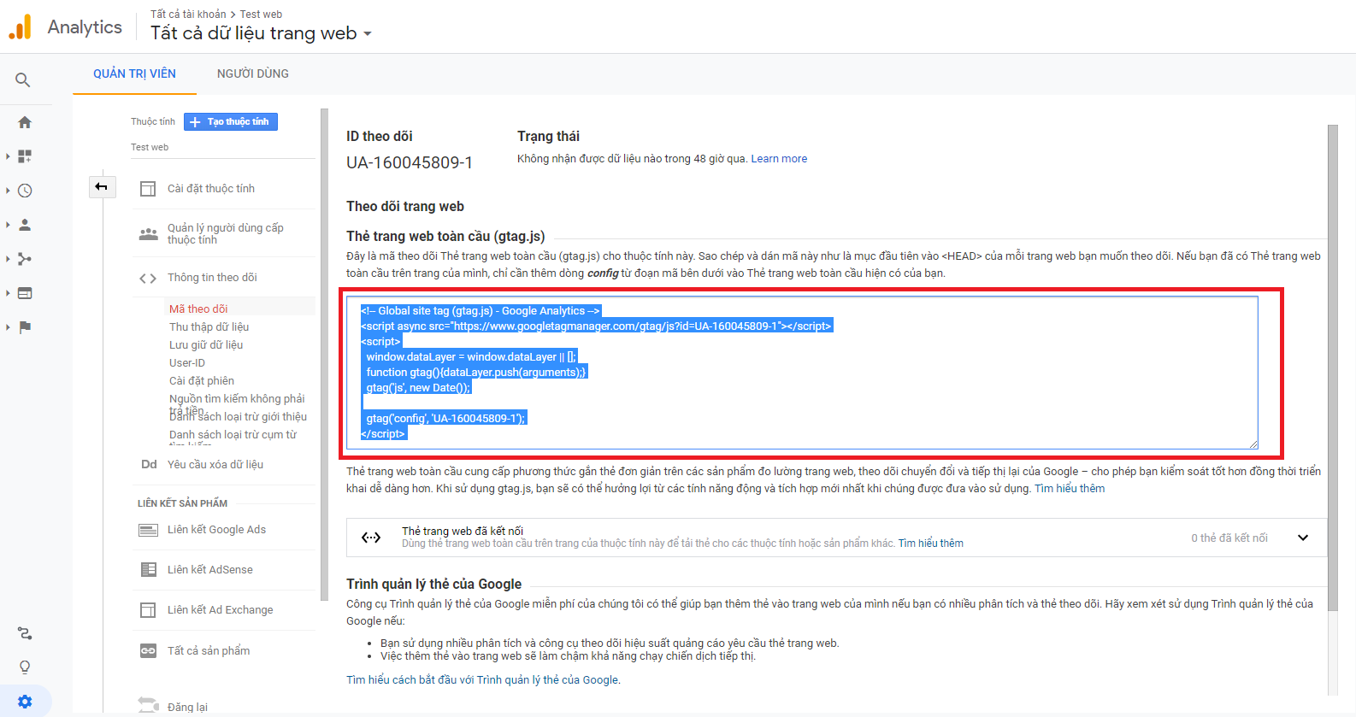

Bước 7 : Dán mã vào thẻ **head**

Từ **sidebar left** chọn **Cài đặt** -> **Cài đặt chung** ->**Thông tin website**->Chọn tab **Google** và dán mã code vào trong Google Analytics như hình dưới



* Bước 8 : Check xem website đã nhận mã hay chưa

+ Lên google search **tag assistant addon** và add vào chrome

<https://chrome.google.com/webstore/detail/tag-assistant-by-google/kejbdjndbnbjgmefkgdddjlbokphdefk?hl=vi>

+Khi thêm xong addon đó thì sẽ xuất hiện icon **tag assistant** như hình dưới

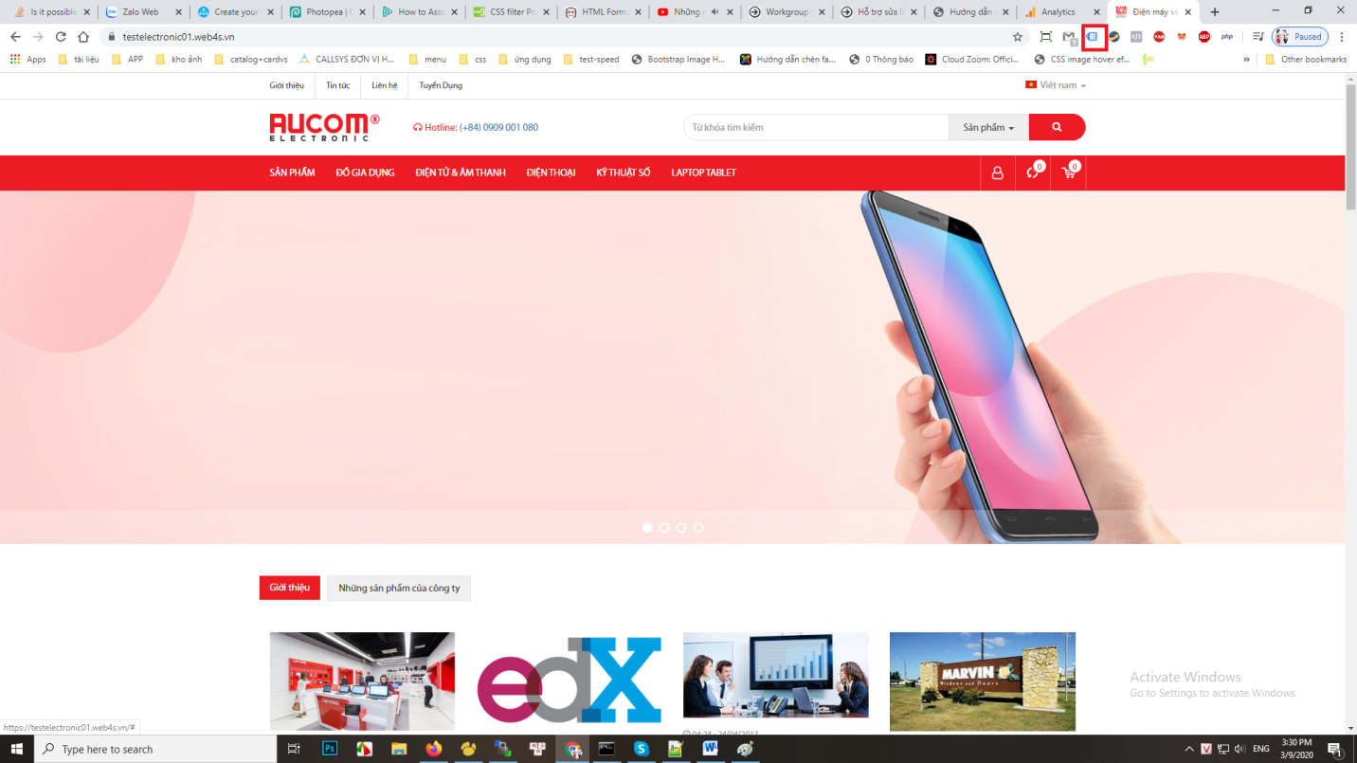

+Click vào icon **tag assistant** và chọn **enable**

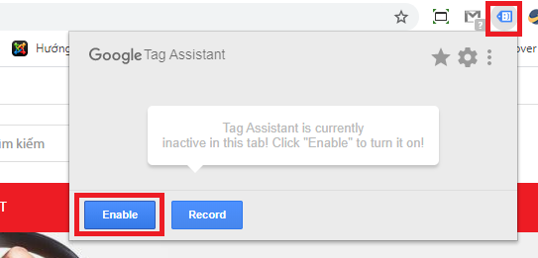

+ F5 lại trang web và click lại vào icon **tag assistant,** hiển thị như hình minh họa thì tức là web đã nhận mã

